Dra. María Leticia Arena Ortiz

Coordinarora

Licenciatura en Manejo Sustentable de la Zona Costera

Por medio de la presente hago de su conocimiento mi interés por participar en la presente convocatoria para impartir cursos en la Licenciatura en Manejo Sustentable de la Zona Costera.

|  |  |
| --- | --- |
| Nombre de la asignatura: | Estancia de Investigación I |
| Nombre del solicitante: | Gerardo Antonio Martín Muñoz de Cote |
| Profesor responsable: | Gerardo Antonio Martín Muñoz de Cote |

Atentamente

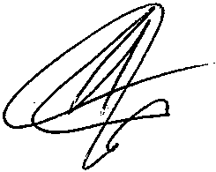

Dr. Gerardo Antonio Martín Muñoz de Cote

21 de octubre de 2021